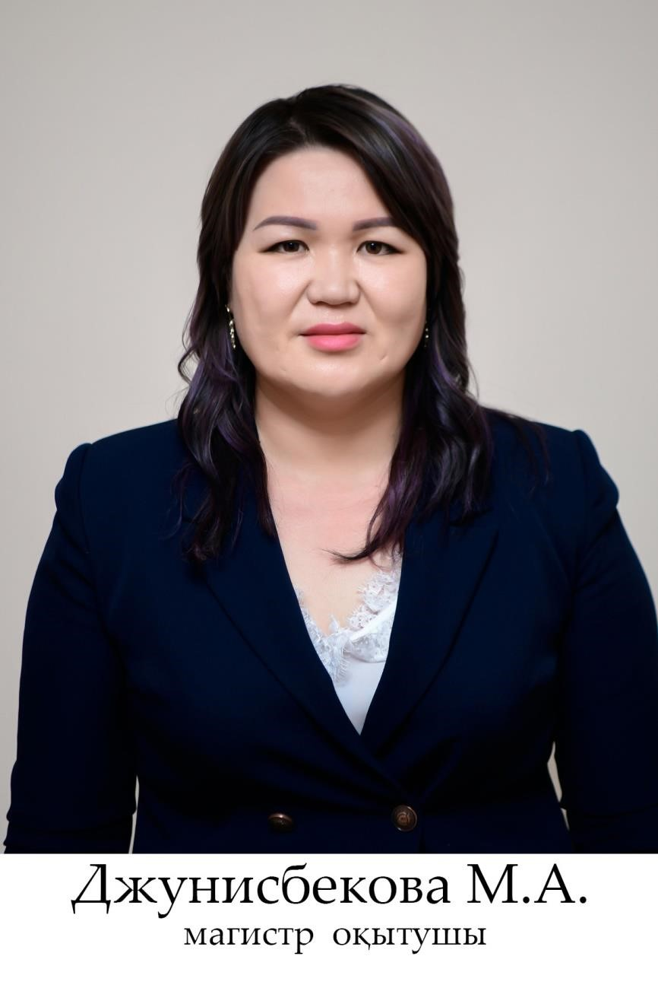
Джунисбекова Майра Артыкбайқызы - магистр преподаватель
aia2008.83@mail.ru
Мобильная связь: +77026042777

Образование: Высшее
В 2000 году окончила общеобразовательную школу Макташи город Жетысай.
2000-2004 гг. Окончила университет Сырдарья по специальности «Изобразительное искусство и черчение».
2012-2014 гг. Окончила магистратуру по специальности педагогики и методики начального образования в университете Сырдарья.
Научные труды: опубликованы труды в 8 научных, научно-теоретических, международных конференциях. КЭД - 16, ЖХ - 6, УМК-2
Стаж работы: общий стаж работы 14 лет. Педагогической, научно-методической - 14 лет с 2004 года.
2004-2008 гг. Работала преподавателем в университете Сырдарья.
2011-2012 гг. Работала заведующей мастерской в ​​Центре декоративно-прикладного искусства Южно-Казахстанского государственного педагогического университета.
2012-2013 гг. Работала преподавателем Центра декоративно-прикладного искусства Южно-Казахстанского государственного педагогического университета.
С 2013 года работает преподавателем в Южно-Казахстанском государственном педагогическом университете на кафедре «Профессиональное обучение и изобразительное искусство».
Награды: награждена благодарственными письмами и грамотами за общественную, производственную и научно-педагогическую работу.
В 2020 году ОКМПУ награждена медалью в честь «80 летия» ЮКГПУ.

